

GUIA DE USUARIO DE YOUNITED

Creado por David Fernández Cambronel



Contenido

1. LOGUEARSE 2

2. REGISTRARSE 2

3. LA PAGINA PRINCIPAL 3

4. Vista de Empleado 5

5. Datos de los Clientes 5

6. Inserción de Videojuegos 6

7. Agregar un nuevo Cliente 6

# LOGUEARSE

El apartado de Inicio de sesión viene dado por la siguiente apariencia:

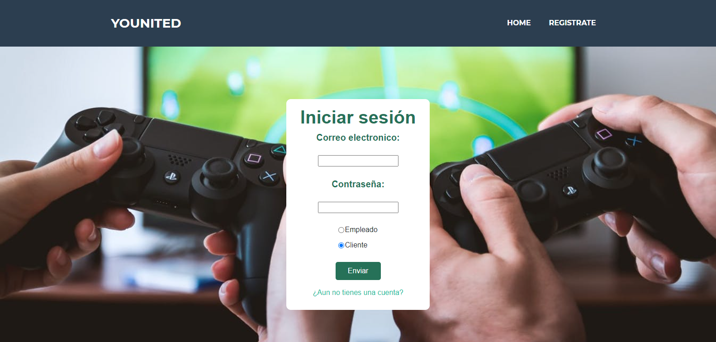

En esta página deberemos rellenar el formulario según los datos que vayamos a insertar. Dependiendo de si somos Empleados o Clientes deberemos poner unos datos u otros en los campos de texto. Una vez completada la información elegiremos que tipo de usuario somos (si somos un empleado o por el contrario un cliente). Finalizado el cuestionario procederemos a hacer click sobre el botón de “Enviar” situado en la parte inferior del formulario y si hemos introducido bien los campos nos redirigirán a la página principal.

En caso de no haber creado ninguna cuanta procederemos a hacer click sobre el apartado “¿Aun no tienes una cuenta?” para darse de alta en la aplicación.

# REGISTRARSE

Si aún no hemos creado ninguna cuenta nos dirigiremos al apartado de “Registrarse” tal y como se enseña a continuación:

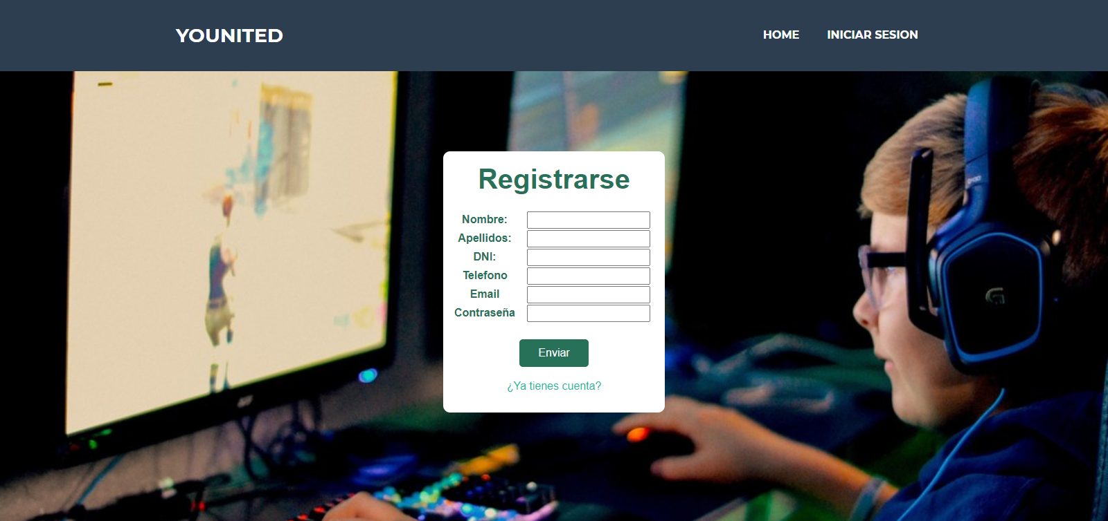

Esta ventana no tiene ningún misterio. Lo único que tenemos que hacer es rellenar nuestros datos personales en los respectivos campos de texto y para finalizar dar al botón de “Enviar”.

# LA PAGINA PRINCIPAL

La página principal es el centro de la información de la tienda donde podemos acceder a la información de esta, A los productos que se ofertan actualmente y a las redes sociales del creador.

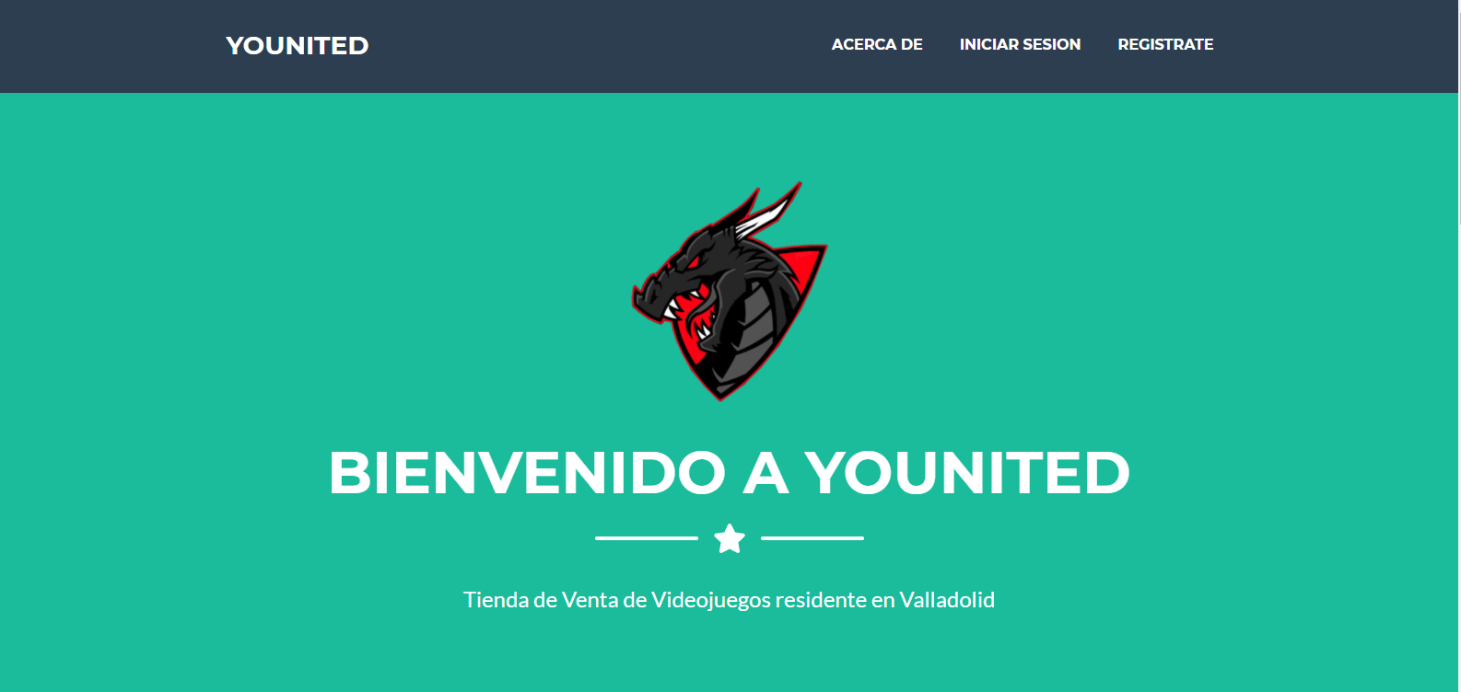



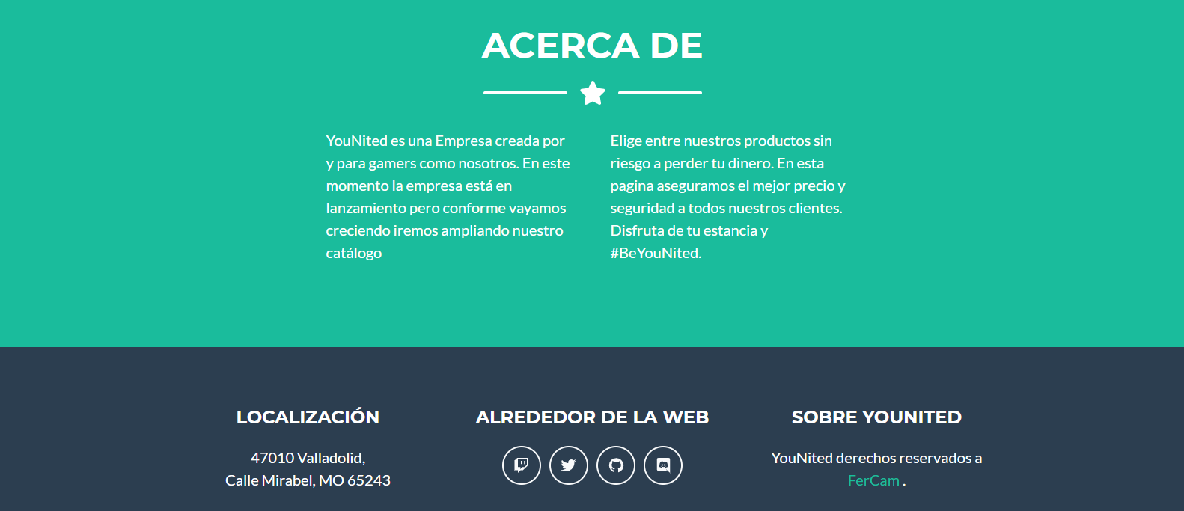

Al hacer click sobre los respectivos productos se nos abrirá una ventana flotante ofreciéndonos información acerca de cada producto, tal como su precio, descripción, empresa desarrolladora, fecha de lanzamiento y categorías.

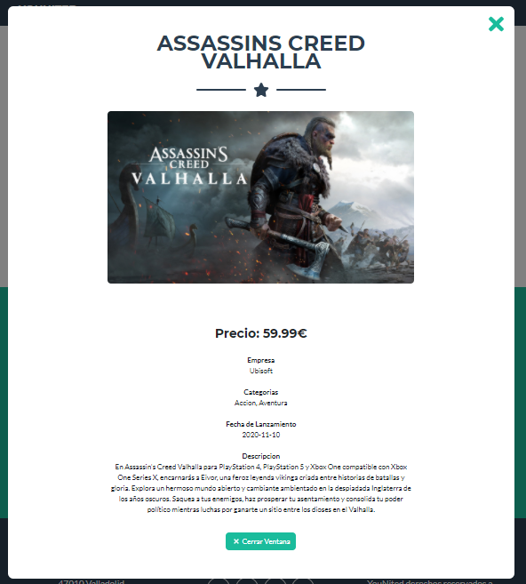

En caso de querer loguearnos o registrarnos solo tendremos que ir a los apartados señalados en la barra de navegación situada en la parte superior de la página.

# VISTA DE EMPLEADO

Al iniciar sesión con una cuenta de administrador los empleados tendrán acceso a funcionalidades exclusivas de gestión de datos e información acerca de la tienda. Simplemente ahora en la barra de navegación tendremos una opción llamada “Acciones de Empleado” al entrar tendremos acceso al menú del empleado donde podremos optar por ver los datos de los clientes y en caso de querer, eliminarlos de la base de datos, Agregar nuevos videojuegos a la carta y por ultimo agregar clientes desde el propio log del empleado.

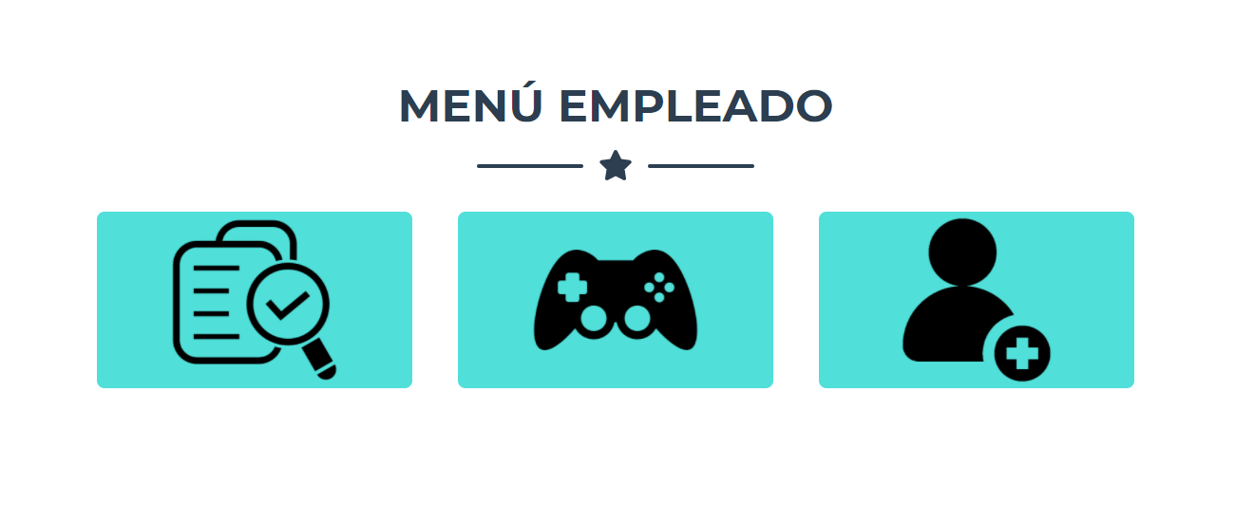

# DATOS DE LOS CLIENTES

Si la opción que hemos elegido es la de ver los datos de los clientes tendremos una ventana idéntica a la que mostramos a continuación:

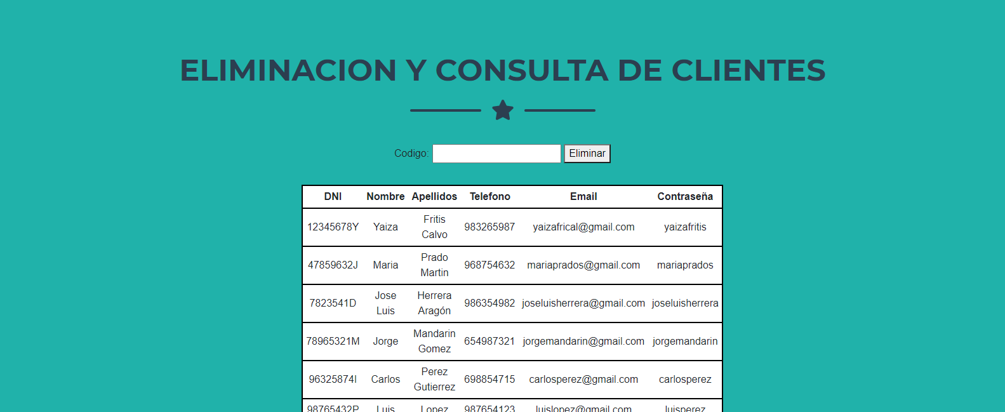

En esta ventana tendremos una tabla con los datos de todos los clientes registrados en nuestra web. Además, contamos con un campo de texto situado encima y un botón. Si lo que queremos es eliminar a un cliente deberemos introducir en el campo de texto su correspondiente DNI y hacer click en el botón “Eliminar”. Acto seguido si refrescamos la página ese cliente deberá de dejar de verse en la tabla.

# INSERCIÓN DE VIDEOJUEGOS

Si por el contrario hemos escogido la opción central tendremos acceso al área de inserción de videojuegos de la base de datos:



Al igual que en el apartado de registro tendremos unos campos que deberemos rellenar para agregar un nuevo videojuego.

# AGREGAR UN NUEVO CLIENTE

Situado a la derecha del menú tendremos una ventana idéntica que la existente en el campo de “Registrarse”. Si un empleado quisiera agregar un nuevo cliente sin la necesidad de cerrar sesión tendríamos este apartado que resulta muy útil:



# ACCESO DE EMPLEADOS

Aquí adjunto la dirección de correo electrónico y contraseña de administrador:

Correo: [luiscorzo@gmail.com](mailto:luiscorzo@gmail.com)

Contraseña: luiscorzo

Datos de usuario normal:

Correo: [ramonmartin@gmail.com](mailto:ramonmartin@gmail.com)

Contraseña: ramonmartin